Guía de aprendizaje Diversificada semana 15
Nombre del Estudiante |  |  | Curso: 5º año A
Nombre del Estudiante |  |  | Fecha: 13 al 17 de julio
Unidad: 1 | “Disfrutar de la lectura y desarrollar la imaginación”
O.A.P. | Comprender estructura y característica de un texto no literario, la noticia. Observando, leyendo e identificando en base a un textos y ejemplos pictóricos. (OA 6 – N1- 6°- Priorización Curricular)
Habilidad | Comprender, Describir
Docente: | Oriana Salinas Sanhueza  Katherine Artillería Garcia  Psicopedagoga PIE | Asignatura: | Lenguaje y comunicación
I.- Lee atentamente el siguiente texto:
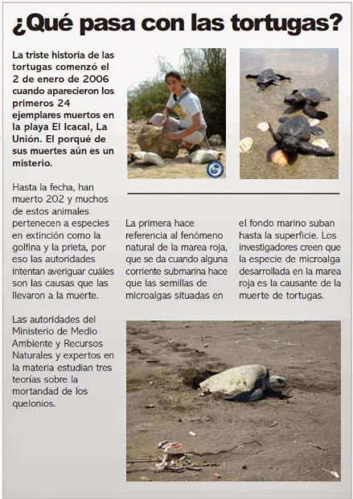

II.- De acuerdo con el texto leído anteriormente, responde las siguientes preguntas:
1.- ¿Qué tipo de texto acabas de leer? Identificar | 2.- ¿Cuál es el título del texto? Extraer información
- Una fábula  - Un cuento  - Un artículo científico  - Una noticia | - ¿Dónde están las tortugas?  - La triste historia de las tortugas.  - ¿Qué pasa con las tortugas?  - Ninguna de las anteriores
3.- ¿Por qué se habla de la triste historia de las tortugas? Extraer información explícita | 4.- ¿Cuántas tortugas han muerto? Extraer información explícita
- Porque han muerto muchas tortugas.  - Porque han desaparecido muchas tortugas.  - Porque han capturado tortugas  - Todas las anteriores | - 24  - 200  - 2006  - 202
5.- ¿Cuáles ejemplares se encuentran en peligro de extinción? Extraer información explícita | 6.- ¿Dónde fueron encontradas muertas las tortugas? Extraer información explícita
- Golfina, prieta y la tortuga  - La prieta y la golfina  - Las tortugas marinas  - Todas las anteriores | - En la playa  - En el mar  - En la playa Icacal de La Unión.  - En una playa de Iquique.

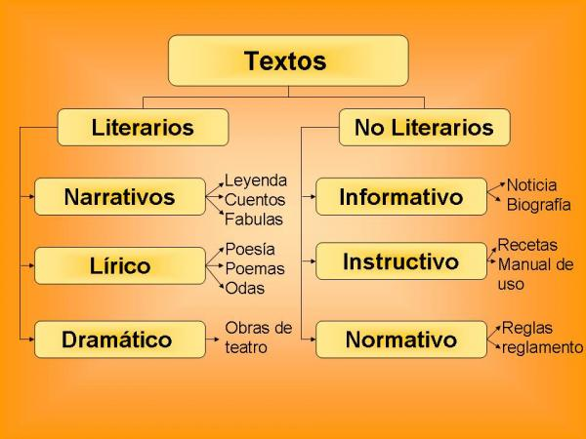
Una noticia forma parte del grupo de los textos informativos, que, a su vez pertenece a los tipos de textos no literarios.



Veamos ahora la estructura de una noicia



Bien, como de seguro ya has observado, trabajaremos con la noticia, este tipo de texto ya lo has visto en cursos anteriores, pero siempre es muy importante poder recordar y reforzar nuestros conocimientos, por lo tanto, te invito a recordar, a continuación, de qué trata la noticia, cuales son sus características, y lo más importante de todo, cuál es su estructura:

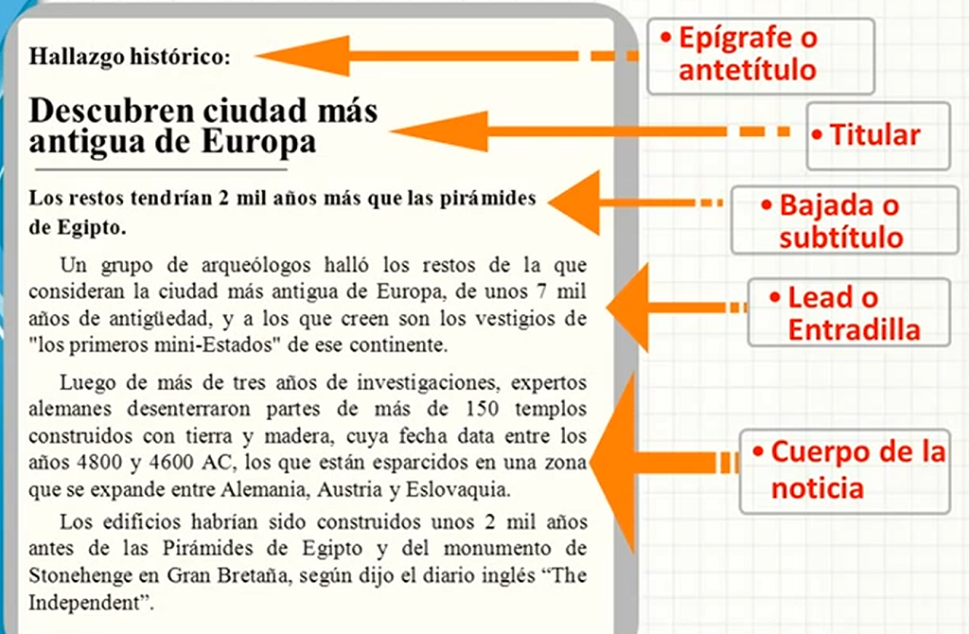

Pero ¿qué significará cada cosa?
A continuación, te lo presento:

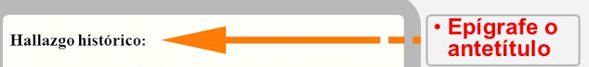
Se trata de la frase que funciona como una introducción breve del contenido a tratar. Esta frase se muestra encima del título, lo cual ayuda a contextualizar, donde se llega a ofrecer datos que enmarcan la información. Este debe evitar contener los datos de mayor importancia de la noticia, ya que es la función del título.


Tiene la misión de proporcionar lo esencial de la información. Pero tiene también por objetivo suscitar el interés del lector, invitándolo a leer la noticia. De ahí su importancia.


Es una síntesis de lo más importante del texto, por lo que debe ser llamativa.


Es el primer párrafo o unas líneas iniciales en que se resume lo esencial del hecho noticioso. Su redacción responde a las cinco preguntas fundamentales: quién, qué, cuándo, dónde y por qué. Puede faltar alguno de tales elementos o añadirse otros: para qué, cómo, etc.



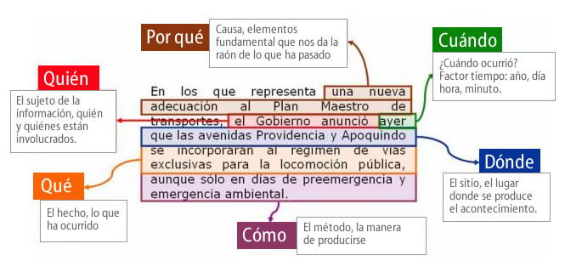

Puede ser más o menos largo y agregar más o menos detalles a lo dicho en el “lead”. Cuando consta de varios párrafos, es normal tengan un orden decreciente de importancia, es decir de más importante a menos importante, (pirámide invertida); por lo que al momento de imprimir la página del diario o exponerla en la página web, si no alcanza el tamaño reglamentado, se puede prescindir, o quitar el párrafo que tenga los datos menos relevantes.


TAREA

- Desarrolla las actividades de las páginas 40 a la 47 de tu texto de Lenguaje y Comunicación. Responde cada actividad en tu cuaderno.

Califica la actividad
Para poder conocer tu estado de avance me gustaría que respondieras estas preguntas para tenerlo en cuenta para la próxima:
¿Cómo la encontraste? ¿Te resulto difícil o fácil realizarla? Escribe alguna sugerencia
_______________________________________________________________________________________________________________________________________________________________________________


Querido/a estudiante y apoderado/a:
En relación a lo que está aconteciendo en la actualidad en nuestro país, es normal que se te presenten dudas al momento de resolver lo que se te solicita. Es por esto que, si tienen dudas, pueden comunicarse conmigo al número por WhatsApp +56935185069 de las 09:00 a las 18:00 hrs.
Te extraño mucho, pero ahora es momento de cuidarnos y quedarnos en casa, cariños – Katherine Artillería – Psicopedagoga PIE.



